**nelson quispe**

Consultor SAP ABAP

nelsonqqqquispee@gmail.com | 976421835 | Jesús María - Lima

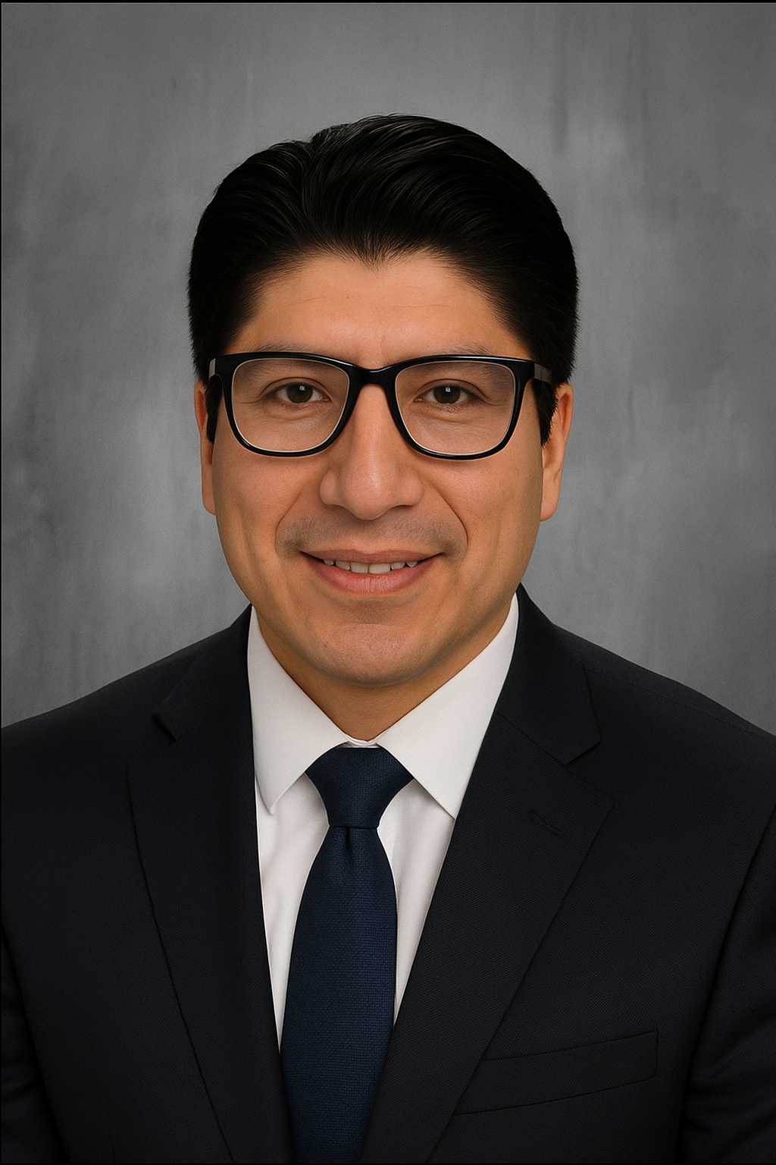

**RESUMEN PROFESIONAL**

Consultor SAP ABAP con 7+ años desarrollando extensiones robustas: OO-ABAP, OData, IDoc y performance; enfoque en calidad y pruebas.

**EXPERIENCIA PROFESIONAL**

**Consultor SAP ABAP – SEIDOR | 2023 – Actualidad**

Remoto / Lima / Consultoría

**Logros:**

* Reportes críticos 50–70% más rápidos tras refactorizaciones.
* Cobertura de unit tests >75%.
* Errores de interfase -40% con validaciones en IDoc.

**Actividades:**

* OO-ABAP, exits/BADIs y AMDP.
* OData para consumo por Fiori.
* CTS+ y gestión de transportes.

**Proyectos:**

* Optimización de ALV financieros.
* Interfases IDoc para logística.
* Servicios OData para apps UI5.

**Consultor SAP ABAP – Telefónica | 2021 – 2023**

Lima / Telecomunicaciones

**Logros:**

* Tiempos batch -35% con tuning SQL.
* Defectos en QA -30% con pipelines de pruebas.
* SLA de entregas >98%.

**Actividades:**

* Desarrollo de APIs y RFCs.
* Optimización de consultas y buffers.
* Soporte N2/N3 y RCA.

**Proyectos:**

* Integración con CRM.
* Automatización de procesos de facturación.
* Framework de logs y trazas.

**Consultor SAP ABAP – Alicorp | 2019 – 2021**

Lima / Consumo Masivo

**Logros:**

* Reducción de incidencias productivas en 25%.
* Mejora de tiempos de picking y despacho con mejoras ABAP.
* Documentación técnica 100% actualizada.

**Actividades:**

* Enhancements SD/MM y user exits.
* Desarrollo OData para Fiori.
* Gestión de CTS+ y transportes.

**Proyectos:**

* Extensiones de ventas y logística.
* Reportes ALV de inventarios.
* Catalogación técnica y estándares.

**EDUCACIÓN**

**Ingeniería de Sistemas – Universidad Nacional Mayor de San Marcos**

**CERTIFICACIONES**

* SAP Certified Development Associate – ABAP with SAP NetWeaver

**HABILIDADES**

* ABAP
* OO-ABAP
* OData
* BAPI/BADI
* IDoc
* ALV
* RFC

**IDIOMAS**

* Español: Nativo
* Inglés: Intermedio